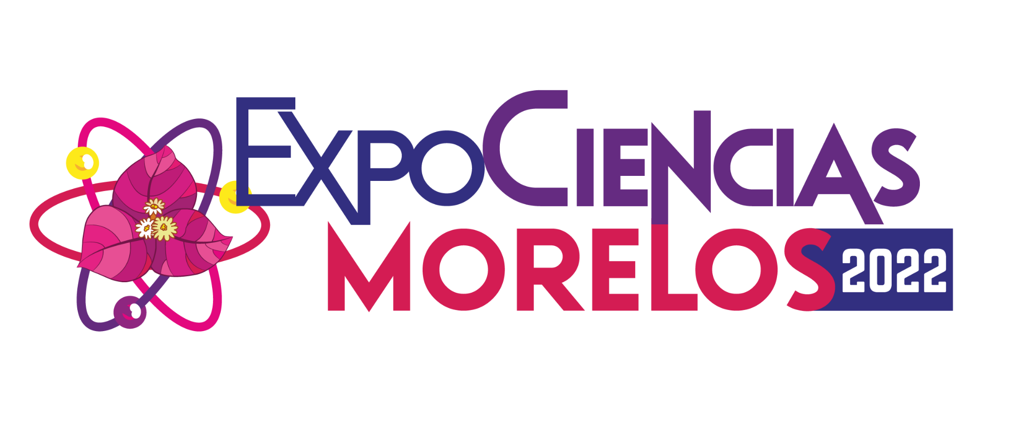

Fecha

Comité Organizador de la ExpoCiencias Morelos 2022
Cuernavaca, Morelos.
Presente.
Por este medio nos permitimos informar que actualmente estamos inscritos en NIVEL ESCOLAR en la ESCUELA DE PROCEDENCIA, cabe mencionar que estamos comprometidos a presentar la propuesta del proyecto en la ExpoCiencias Morelos 2022, de antemano reiteramos el compromiso como desarrolladores del proyecto con respecto a darle seguimiento a cada parte que se solicita, con la finalidad de que esté cumpla con los requerimientos solicitados por parte del comité evaluador, y en caso de ser seleccionado llevar a cabo los trámites pertinentes para presentar el trabajo en tiempo y forma en el lugar que se asigne.

Sin más por el momento nos despedimos con un cordial saludo.

Nombre y firma de los integrantes del Proyecto y Asesor (En caso de menores de edad sin firma solo nombre Completo

ASESOR
NOMBRE 1
NOMBRE 2
NOMBRE 3

